Русский народный костюм Курской губернии.

Воспитание гражданина, человека любящего Родину, знающего её историю не формально, а сердцем начинается с детства, с первых сказок, с Ивана-царевича и Василисы премудрой, со спящей царевны и семи богатырей. Листая книжки с картинками, ребёнок воспринимает образы героев сказок, обстановку жилища, знакомится с предметами посуды, одежды, оружия, сбруи. Человек взрослеет и в процессе самоидентификации важным становится знание своих исторических корней, эпоса, преданий, обычаев, предметов обихода, костюма.
Работа над исторической композицией в программе художественной школы помимо профессиональных задач способствует укреплению связей с историческим прошлым своей Родины.
Жанр исторической картины является сложнейшей задачей, которая может быть поставлена перед художником.
В детской художественной школе работа над исторической композицией начинается с первого класса, с композиции на тему русских сказок. В выпускном классе ДХШ учащиеся обращаются к исторической композиции на новом уровне. Теперь работа над композицией требует от учащихся, знания деталей, умения работать с историческими, литературными, справочными материалами. Учащиеся выпускного класса должны уметь отбирать детали, необходимые для верного и полного раскрытия сюжета композиции, как это делает художник, чтобы все детали, используемые в сюжете, соответствовали изображаемому времени, месту. Полотна Василия Сурикова, Ильи Репина, Виктора Васнецова, картины Александра Бубнова и Павла Корина являются прекрасными образцами исторической живописи, убеждающими в том, как важно учащимся знать историю собственного народа, края в котором ты живёшь.
В данной публикации представлены материалы по курскому народному костюму, используемые педагогами и учащимися в работе над исторической темой на уроках композиции в художественной школе и работы выполненные учащимися.

Русские самый крупный и широко расселенный народ в нашей многонациональной стране.
Основным занятием русских крестьян издавна было занятие земледелием. Кроме зерновых и овощных культур выращивали сырье для изготовления пряжи: лен (в основном на севере и в центре) и коноплю (на юге). Скотоводство давало шерсть. Прядение и ткачество исконно домашняя работа русских женщин. Ткани изготовлялись на деревянных станах. Орудия труда, предназначенные для обработки волокна и прядения - вальки, трепала, прялки часто украшались резьбой и росписью.
Обширность территории расселения, замкнутость отдельных мест, различное природное окружение и сырье, характер обычаев, и условий существования стали причиной возникновения многообразнейших вариантов одежды.
К началу XX века наиболее распространенными были два: южнорусский с поневой и северорусский с сарафаном. Популярным стал также комплекс юбки с кофтой. Первый комплекс охватывал не только южные районы России - Орловскую, Курскую, Воронежскую, Рязанскую, Тамбовскую губернии, но и ряд центральных: Тульскую, Московскую, Калужскую. В каждой из перечисленных губерний он имел существенные отличительные черты.
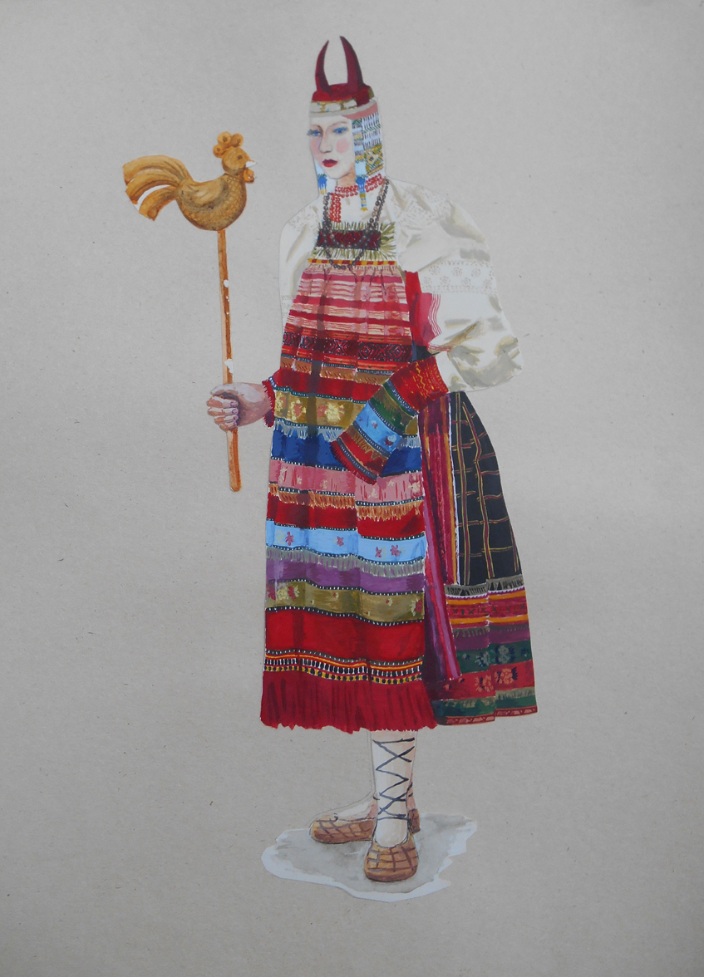
Южнорусский костюм, более древний по происхождению, состоял из длинной холщевой рубахи, поверх которой замужние надевали набедренную одежду - поневу. Непременной принадлежностью этого комплекса был передник (занавеска, запон). Далее следовала нагрудная одежда, спускавшаяся чуть ниже пояса и имевшая самые различные названия: насов, наверпшик, шушун, шушпан. Обязателен для женщин был также глухой, то есть полностью скрывавший волосы, головной убор. Девушки носили разного типа повязки.
Женский костюм, состоявший из рубахи и полосатой, реже клетчатой юбки (сукни, сукманки), не был типичен для русских в целом. Он получил рис. Васильева Юлия. 4 класс
локальное распространение в отдельных уездах
и селах Вологодской, Курской, Орловской, Рязанской, Смоленской губерний.
В народном костюме четко соблюдается деление на будничный, рабочий, праздничный и обрядовый. Праздничная одежда подразделялась на воскресную и праздничную, которую надевали в так называемые "годовые праздники".
Существовали и обрядовые костюмы: просватаной девушки, свадебный, погребальный (иногда он же венчальный) и другие.
Характерно, что такая одежда, как жатвенная рубаха, по сути своей рабочая одежда, поднималась обрядом в ранг праздничной и декорировалась особенно пышно.
Одежда подчеркивала семейные и возрастные отличия. Так, в южных районах страны единственной одеждой девочки до 14-15 лет была рубаха. Девушки носили холщевую юбку "подол", в костюме молодых женщин преобладали более яркие цвета, пожилых - темные. Особый костюм или какие-либо его части (например, рогатые кички) были свойственны наряду молодух первого года замужества или до рождений первого ребенка. Различались головные уборы девушек и женщин, известны и старушечьи. Есть упоминания о белой одежде вдов.
Детский костюм имел меньшее количество предметов, был менее сложным в исполнении и делался из более доступного материала.
Одежда мужского населения России, по сравнению с женской, была менее разнообразной. Основными ее частями являлись рубахи, порты, пояс. Как правило, их шили из льняной или шерстяной тканей домашнего изготовления. В наиболее торжественные моменты жизни мужчины надевали рубахи с различного рода украшениями.
Массивность цельного и простого по рисунку силуэта подчеркивалась обувью - плетеными лаптями с толстыми онучами, большими сапогами в сборку и тяжеловесными котами - туфлями, которые иногда надевались на семь-восемь пар толстых шерстяных чулок.

СОСТАВНЫЕ ЧАСТИ КОСТЮМА. ОТДЕЛЬНЫЕ. ПРЕДМЕТЫ ОДЕЖДЫ.
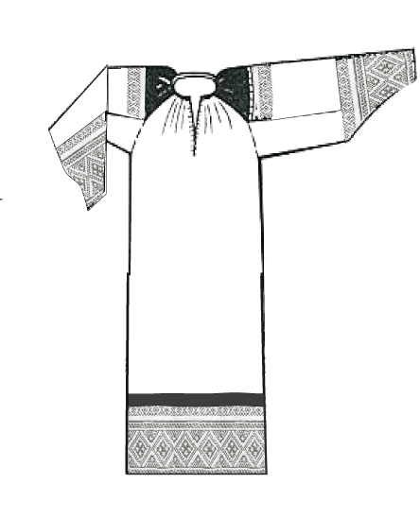
1. РУБАХА.
Издавна основой женского и девичьего костюма была рубаха его древнейший, общеславянский элемент.
Длинная рубаха белого цвета, сшитая из прямых полотнищ льняной или конопляной ткани домашнего изготовления.
В свадебной и праздничной одежде - рубахи долгорукавны, имевшие рукава до 2-х метров длиной. При ношении такой рукав собирался горизонтальными складками, либо имел специальные прорези - окошки» - для продевания рук.
Основными местами расположения узора были ворот, оплечья, рукава и
подол. Ворот обычно украшали узкой полоской тканья или вышивки, позднее
из ярких полос ткани. В некоторых рубахах вся нагрудная часть расшивалась плотным орнаментом или была составлена из кусков кумача, беек, тесьмы. Интенсивно красная, плотная, как бы ковровая нагрудная часть, оплечья и зарукавья из кумача и др. насыщенного цвета и браное качество наиболее, характерны для рубах Курской губернии. Часто употребляемым, тканным узором являлись гладкие цветные полосы «перетычки».
На свадебных и покосных рубахах ширина вышивного узора на подоле иногда достигала тридцати сантиметров и более.

II. ПОНЁВА.
Обязательной принадлежностью костюма замужней женщины любого возраста была понева, надеваемая поверх рубахи. Она состояла, как правило, из трех полотнищ домотканой, чаще клетчатой шерстяной ткани, преимущественно насыщенного темно-синего, серого, черного или темно-красного цветов, сшитых боковыми кромками в четырехугольник, собранный на вздержку.
По покрою поневы разделяют на «распашные» (юго-запад России) и глухие «поневы с прошвой» (на юго-востоке). Прошва - вставленное между тремя четвертое полотнище, сделанное из другой по фактуре ткани.
Помимо покроя, поневы различались способами орнаментации и манерой ношения. Из наиболее интересных следует выделить несшитые спереди, короткие, длиной немного ниже колен, распашные поневы Орловской и Курской губерний (наиболее архаичный вариант этого типа одежды). Их носили «кульком», подтыкая одну или две передние полы за пояс и образуя сзади специфический залом. Позднейший вариант поневы с прошвой получил распространение в Курской, Воронежской, Смоленской губерниях. Особое внимание уделялось декорировке боковых швов и подола. Молодухи украшали иногда заднее полотнище розетками из лент, бусами и бубенцами или кистями. Пожилые носили более скромные темные клетчатые поневы «простушки».
Понева является собственно народной, чисто крестьянской одеждой и не встречается среди населения городов и посадов.

III. САРАФАН.
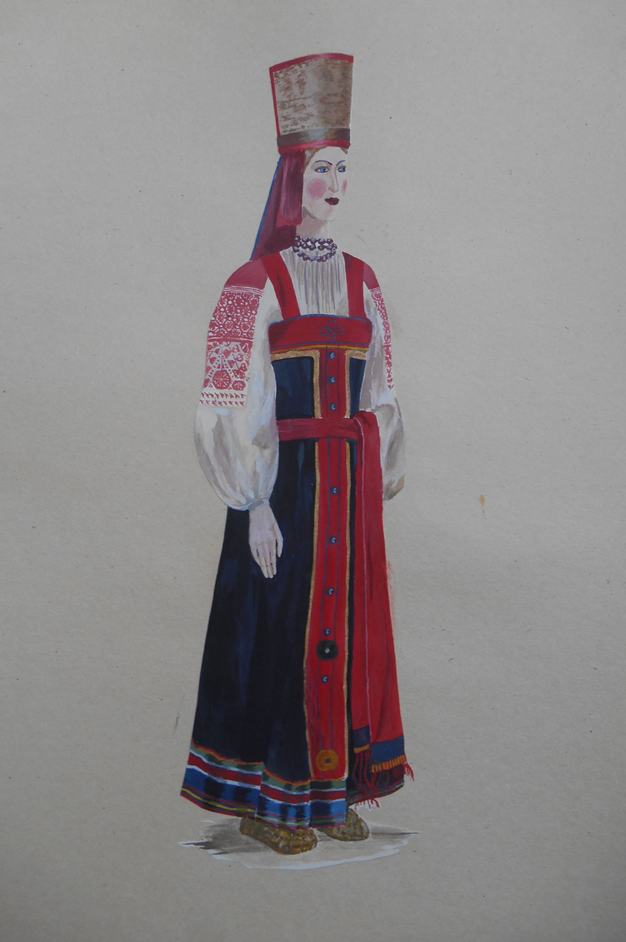
Сарафан - длинная плечевая одежда без рукавов – яв ляется после рубахи главной составной частью женского костюма.
«Сарафан» - термин восточного происхождения, он первоначально означал «одетый с головы до ног» и в документах XIV века применялся к мужской одежде.
Женская одежда подобного рода, с XVI века существовавшая в крестьянской среде, преимущественно северо-западного региона, имела различные названия, связанные с ее покроем материалом изготовления: костыч, сукман, косталан, дольник, клинник, штофник, кумачник, китайник и т. п.
К XIX веку наименование «сарафан» стало рис. Васильева Юлия. 4 класс
нарицательным и вытеснило в отдельных районах
комплекс с поневой.
В южных районах - Тульской, Рязанской, Курской губерниях из тканей предпочитали канифас, атлас, белое и черное сукно, китайку. Спереди и по подолу сарафаны украшались кумачными вставками, кружевом, лентами, тесьмой, блесками, позументом.
Особенно интересны черные шерстяные сарафаны из Курской губернии с богатой плотной вышивкой красными, зелеными, желтыми шерстяными нитями. Для работы по дому и хозяйству употребляли пестрядинные и в мелкую клетку. Во второй половине XIX века они получают наибольшее распространение, становясь повседневной одеждой.
IV. ПЕРЕДНИК.
Женский крестьянский костюм повсеместно включал передник, который по своей конструкции разделялся на несколько типов. Один нз них – надеваемый через голову, туникообразный передник с рукавами или узкими проймами – обычно входил в комплекс с поневой и бытовал главным образом в центральных и южнорусских губерниях под названием «занавеска», «запон» (на кокетке – поздний вариант).
В костюме девочек и взрослых девушек он был единственным дополнением к рубахе.
С сарафаном обычно носили другие типы передников. Один из них крепился завязками выше груди, другой - запон с подгрудкой или надгрудкой завязывался на талии и дополнительной тесьмой на шее. Такие передники в основном были распространены в средней полосе России (Поволжье, Урал, Сибирь). С конца XIX века широко применялся передник, укреплявшийся на талии («передник»,«передница», «фартук»). Его носили с юбками и поздними типами сарафанов. Передники закрывали неукрашенные части костюма. Насыщенность и плотность декора ритмично нарастали от верхней части к подолу. Украшались так же, как рубахи и поневы, но в отличие от рубах и понев, где преобладали геометрические мотивы, на южно-русских передниках встречаются растительные, и зооморфные изображения.

IV. ГОЛОВНОЙ УБОР.
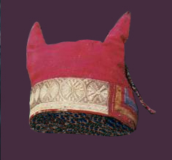
Одной из важнейших составных частей костюма является головной убор, завершавший весь ансамбль. Для всей территории России характерны две резко различающиеся категории головных уборов. Девичьи, оставлявшие открытыми волосы и теменную часть головы, имели форму венка - обруча или повязки.
Женские головные уборы были разнообразны, но все они полностью скрывали волосы, которые, по народным поверьям, обладали колдовской силой и могли навлечь несчастья.
Девичьи уборы были наиболее просты. Наиболее ранним видом были головные полотенца из полосы холста с концами, орнаментированными вышивкой, двусторонним швом, гладью, полукрестом, блестками, металлической нитью. На юге России украшались геометрическим орнаментом, на севере - растительным, орнитоморфным. Повязки, ленты, почелки из парчи, позумента, штофной ткани и полос кумача с богатым шитьем.
Основу всех разновидностей южнорусских головных уборов типа «сороки» составляла сшитая из простого холста, уплотненная пенькой и берестой твердая часть, надеваемая непосредственно на волосы, в зависимости от формы плоской или имитирующей отходящие назад рога она именовалась кичкой или рогатой кичкой. Верхняя часть убора - сорока (чехол из кумача, ситца пли бархата), затылок прикрывал позатылень.
Создавался сложный по составу, многослойный головной убор. Иногда он включал в себя до 12 частей и весил до 5 кг. Рога были от едва заметных бугорков до 30 см. длиной.
В Орловской, Тульской, Курской, Воронежской губерниях предпочитали светло-красные, зеленые, желтые цвета. На юго-востоке (Рязань, Тамбов) - темно-красный, черный. Старухи носили сороки с белой или разряженной вышивкой. Передняя часть сороки украшалась полосой блестящего позумента «кудерьками» из перышек селезня, фольгой, перламутром, стеклом.

VII. ОБУВЬ.
Любой крестьянский костюм обязательно дополнялся обувью, плетеной или кожаной. Так же, как и верхняя одежда, обувь была почти одинаковой для мужчин и женщин и различалась только размерами и украшениями.
Самым распространенным видом лапти русского косого плетения разных типов из лыка и бересты. В Московской, Тульской, Орловской, Костромской, Псковской, Вятской, Смоленской, Воронежской, Курской, Рязанской губерниях и в Поволжье распространение получили лапти тате называемого московского типа с круглой головкой, высоким задником и толстыми бортами. Наиболее праздничные - вязовые лапти семерики, приобретавшие после замачивания в горячей воде красный цвет, которые носили название «писаных».
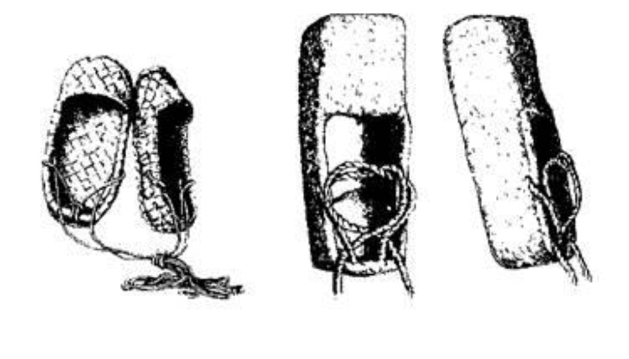
Для тепла и прочности подошва проплеталась конопляной веревкой, т.е. «подковыривалась». Надевали поверх онучи (полосы ткани) летом холщевые, - суконные - белого цвета. Онучи закреплялись оборками - веревками из пеньки или шерсти (до 4 метров). Еще были бахилы, ступники, ходоки из лыка, как и лапти.
Из тряпок - чуни, или шептуны. Кожаная обувь - наиболее примитивная.
Поршни - сшитые из одного или двух кусков кожи - закреплялись на ногах с помощью ремешков, продетыми в прорези (веревками).
В конце XIX -XX века появляются сапоги из яловой кожи и юфти пришивными прямыми или присборенными голенищами.
Чисто женскую обувь «коты», типичную для южных районов, носили с чулками и оборами (выходная обувь). Украшали гвоздиками, бубенчиками, кисточками.
В холод надевали несколько пар шерстяных чулок. На севере носили сапоги с высокими голенищами (бахилы, «ловчаги»).
Зимой носили валяную обувь: валенки, катанки. На севере - украшенные красными точками по белому валенки. На севере бытовала меховая обувь.

VIII УКРАШЕНИЯ.
Большую роль в костюме играли съемные украшения: серьги, нагрудники, гайтаны, наспинные и поясные подвески. Во всех районах России они имели свою особую цветовую гамму и делались из различных материалов.
Самыми популярными по всей стране украшениями являлись серьги.
На севере самыми популярными были серьги из низаного перламутра и жемчуга «бабочки», плоские в виде розетки, грушевидные и др.
На юге - самодельные серьги из гусиного пуха, перьев, бусин, разноцветных шерстяных нитей, бисера. Шейные и нагрудные украшения: «языки», «грудки», «ожерелья», (жерелки), мониста, гайтаны, цепочки.
Языки и грудки делались из хлопчатобумажной ткани, орнаментировались аппликацией, а наиболее дорогие - из шелка, расшивались золотой нитью и битью, украшались вставками разноцветного стекла, фольгой. С многоцветностью южнорусского костюма гармонировали снизанные нз бисера мониста и гайтаны. Они представляли собой широкие полихромные полосы около 1,5 метров длиной с четким узором из сеток, ромбов и розеток. Дополнением служили подвешенные к ним медные кресты и застекленные образки.
Пуговицы, также являлись украшением. Изготовлялись из различных металлов и украшались разнообразно. Применялись гравировка, чернь, филигрань, зернь, вставки стекла и камня, низание мелким жемчугом и перламутром.
«Крылышки» - состоявшие го двух полос, ткани (Рязань) с цветными
нашивками, позументом, бисером, пуговицами и «заплечники»
Курской губернии из длинных шелковых лент.
«Махры» - на юго-западе России (Рязань), «подмахорки» (Воронеж) -
дополнение к поясной одежде. Это плотные одиночные или парные
полосы ткани, крепившиеся сзади при помощи пояса.
Орнаментировались аппликацией, лентами, позументом, бахромой,
мишурой, пуговицами и блестками.
«Косички» - вплетались в косы, выполнялись на севере из позумента,
расшитые золотой нитью шелковых полос, на юге и снизанных бисерных лопастей, многоцветных висюлек и кисточек.
Пояс - обязательная деталь женского, мужского и детского костюма. В
зависимости от назначения пояс подвязывался под грудью или
животом. С древнейших времен пояс считался оберегом. Если сарафан
был сшит из дорогих материалов, пояс завязывали на рубахе под
сарафаном. Пояса были плетеные, тканые, у казаков - из бархата (с поясом связывались различные суеверия), галуна, металла. Обязательно была объемная фигурная пряжка
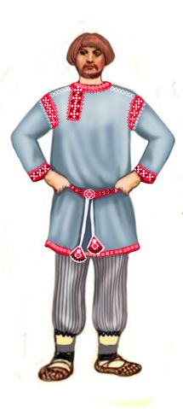
IX. МУЖСКОЙ КОСТЮМ.
Мужская одежда была наиболее однотипной по всей территории России и не отличалась такой красочностью, как женская. Рубаха, порты, пояс,
головной убор, обувь основные предметы мужской одежды.
Домашняя одежда шилась из домотканой клетчатой или полосатой пестряди или набойки и почти не украшалась.
Рубаха. Туникообразная рубаха до колен с прямым, чаще косым разрезом ворота и ластовицей. На спину и грудь подшивали с внутренней стороны треугольный кусок ткани «подоплека».
Порты. Шились из белого или полосатого домотканого полотна, зимние из сукна.
Головной убор. Валяные из шерсти белые, серые или коричневые шляпы двух видов - с тульей и небольшими полями и колпаки-валенки без полей. Были также свадебные шляпы, которые обычно украшались перьями и т.п.
Зимние меховые шапки на северо-востоке заимствовались уместных коренных народов.
С конца XIX века развивавшийся под этим влиянием малахай заменяется традиционной сейчас ушанкой.

